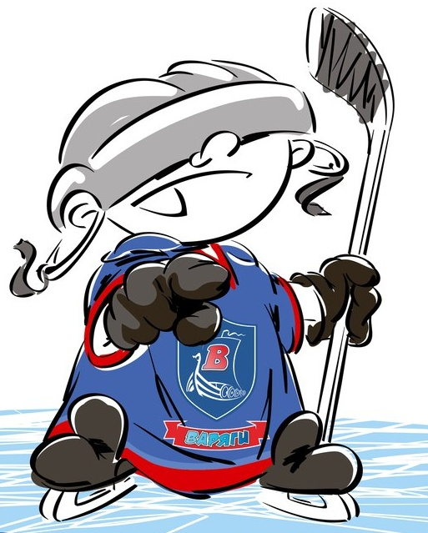 | ОФИЦИАЛЬНЫЙ ПРОТОКОЛ МАТЧА | Год рождения/Дивизион
 |  | 2003

Соревнование | «Весенний Кубок ЛАДОГИ – 2017» |  |  | Дата | 29.03.2017 | Игра № | 10
Место проведения | ЛЕНИНГРАДСКАЯ ОБЛАСТЬ | Арена | «ХОРС» | Время | 17-15 | Зрители | 100

«A» «Олимпийский» Рязань |  |  |  |  |  | Взятие ворот |  |  |  |  |  |  | Удаления
№ | Фамилия Имя |  | (К/А) | Поз. | Игр. | # | Время |  | Г | А 1 | А 2 | ИС | Время |  | № | Мин | Нарушение | Начало |  | Оконч.
1 | Батурин Вадим |  |  | В | Нет | 1 | 15 | 11 | 21 | 17 |  |  | 18 | 24 | 4 | 2 | УД-КЛ | 18 | 24 | 20 | 24
20 | Ломов Дмитрий * |  |  | В | Да | 2 | 46 | 58 | 18 | 5 |  |  |  |  | 4 | 2 | ГРУБ | 20 | 24 | 22 | 24
2 | Халимов Антон |  |  | З | Да |  |  |  |  |  |  |  | 28 | 40 | 3 | 2 | ТЛ-БР | 28 | 40 | 30 | 40
3 | Вахтин Владимир |  |  | З | Да |  |  |  |  |  |  |  | 33 | 29 | 5 | 2 | ГРУБ | 33 | 29 | 35 | 29
4 | Лободюк Иван |  |  | З | Да |  |  |  |  |  |  |  | 40 | 43 | 15 | 2 | ПОДН | 40 | 43 | 42 | 43
5 | Комаров Владимир |  |  | З | Да |  |  |  |  |  |  |  | 44 | 54 | 3 | 2 | ЗД-КЛ | 44 | 54 | 45 | 17
7 | Рзаев Руслан |  |  | З | Да
9 | Алексашкин Олег |  |  | Н | Да
11 | Макаров Алексей |  |  | Н | Да
13 | Романчук Фёдор |  |  | Н | Да
15 | Потапов Ярослав |  | А | Н | Да
16 | Малышев Даниил |  |  | Н | Да
17 | Волков Илья |  | А | Н | Да
18 | Теребов Игорь |  | К | Н | Да
19 | Серегин Арсений |  |  | Н | Да
21 | Гумённый Егор |  |  | З | Да
Главный тренер |  | Киселёв Юрий |  |  |  | Тренер |  |  |  |  |  |  |  |  |  |  | подпись | ‌

«Б» «Рига» Латвия |  |  |  |  |  | Взятие ворот |  |  |  |  |  |  | Удаления
№ | Фамилия Имя |  | (К/А) | Поз. | Игр. | # | Время |  | Г | А 1 | А 2 | ИС | Время |  | № | Мин | Нарушение |  | Начало |  | Оконч.
31 | Берзиньш Патрикс |  |  | В | Да | 1 | 12 | 06 | 55 | 11 |  |  | 17 | 22 | 88 | 2 | ЗД-КЛ |  | 17 | 22 | 19 | 22
37 | Межсаргс Карлис |  |  | В | Нет | 2 | 17 | 36 | 23 |  |  | -1 | 18 | 24 | 11 | 2 | ГРУБ |  | 18 | 24 | 20 | 24
5 | Вирсанитис Рейнис |  |  | З | Да | 3 | 27 | 28 | 23 | 44 |  |  | 28 | 20 | 13 | 2 | УД-КЛ |  | 28 | 20 | 30 | 20
7 | Ходасс Богданс |  |  | З | Да | 4 | 34 | 15 | 7 | 13 | 68 |  | 33 | 29 | 23 | 2 | ГРУБ |  | 33 | 29 | 35 | 29
10 | Берзиньш Эрнестс |  |  | Н | Да | 5 | 43 | 51 | 57 | 77 | 88 |  | 36 | 39 | 68 | 2 | ПОДН |  | 36 | 39 | 38 | 39
11 | Приеде Никита |  |  | Н | Да | 6 | 45 | 17 | 68 | 91 |  | +1 | 55 | 49 | 13 | 2 | ПОДН |  | 55 | 49 | 57 | 49
13 | Козловс Алексейс |  |  | Н | Да | 7 | 48 | 27 | 13
15 | Бринецс Ричардс |  | А | Н | Да | 8 | 51 | 46 | 68 | 13 | 91
23 | Клемка Патрикс |  | А | Н | Да
29 | Озолиньш Густавс |  | К | З | Да
44 | Масальскис Олег |  |  | Н | Да
55 | Кадниковс Артём |  |  | З | Да
57 | Шпакс Мартиньш |  |  | Н | Да
68 | Веинбергс Клавс * |  |  | Н | Да
77 | Браслс Райнерс |  |  | Н | Да
88 | Гонтарс Даниельс |  |  | З | Да
91 | Андерсонс Робертс |  |  | З | Да
Главный тренер |  | Рениньш Ингус |  |  |  | Тренер |  | Приеде Раймондс |  |  |  |  |  |  |  |  | подпись | ‌

Послематчевые броски |  |  |  |  | Игра вратарей |  |  |  | По периодам |  | 1 | 2 | 3 | ОТ | ПБ | Общ. | Время игры
«А» | «Б» | Вр «А» | Вр «Б» | Счет | Время |  | «А» | «Б» | Взятие ворот | «А» | 1 | 0 | 1 |  |  | 2 | Начало | 17 | 25
 |  |  |  |  | ‌0 | 00‌ | 20 | 31 |  | «Б» | 2 | 2 | 4 |  |  | 8 | Окончание | 19 | 09
 |  |  |  |  | ‌60 | 00‌32 | 20 | 31 | Штрафное время | «А» | 4 | 4 | 4 |  |  | 12 | Тайм-аут «А» | 45 | 17
 |  |  |  |  |  |  |  |  |  | «Б» | 4 | 6 | 2 |  |  | 12 | Тайм-аут «Б»
 |  |  |  |  |  |  |  |  | Броски по воротам | «А» |  |  |  |  |  |  | ‌
‌ | ‌ | ‌ | ‌ | ‌ | ‌ | ‌ |  |  |  | «Б» |  |  |  |  |  |  | ‌
‌ | ‌ | ‌ | ‌ | ‌ |  |  |  |  | Судьи при оштрафованных игроках | ‌ |  |  |  | Судья времени игры
‌ | ‌ | ‌ | ‌ | ‌ |  |  | ‌ | ‌ |  | ‌ |  |  |  | Секретарь
‌ | ‌ | ‌ | ‌ | ‌ |  |  | ‌ | ‌ | ‌Информатор | ‌ |  |  |  | подпись  ‌

Главный судья |  | Лучшие игроки матча | «Олимпийский» | Ломов Дмитрий № 20
Главный судья |  |  | «Рига» | Веинбергс Клавс № 68
подписи |  | Инспектор | ‌ | Замечания на обороте | Да | Нет

